Sfup SAL-9 z 2 szt SGS 104/250W
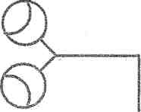
O'

Sfup SP-3W - 6 szt z 7 szt. D2T/F42E
YKY 3x4,Q'mm2 w'KR 50

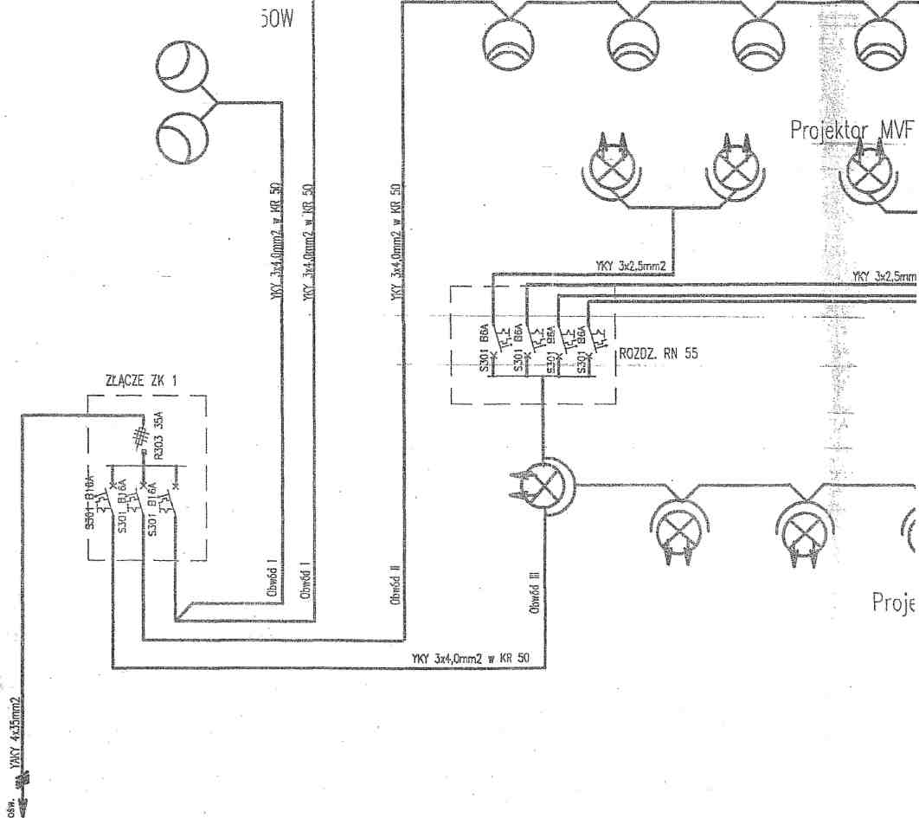
Sfup SAL-9 z 2 szt SGS 104/2!

